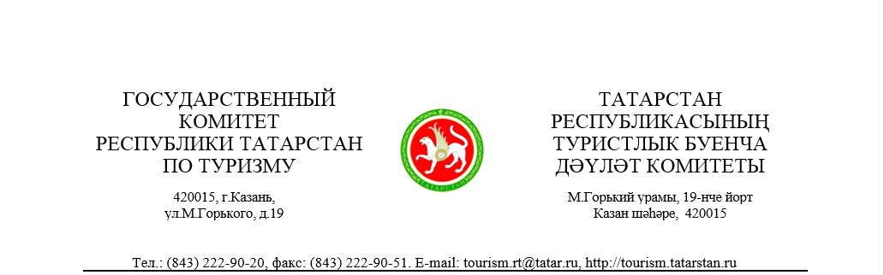

Дата рассылки: 12.12.2017

Пресс-релиз

«О туристической программе новогодних праздников
в Республике Татарстан»

В Республике Татарстан ждут гостей на новогодние каникулы. Стартуют новогодние программы, ярмарки, открываются праздничные елки. Всего в республике проходит свыше 500 культурно-досуговых мероприятий. Татарстан традиционно входит в лидеры туристических рейтингов на новогодние каникулы. Казань снова вошла в тройку самых популярных городов России - на этот раз для отдыха c детьми на Новый год. Рейтинг сервис онлайн-бронирования жилья tvil.ru составлен на основе данных о бронировании жилья туристами в период с 28 декабря 2017 года по 9 января 2018 года. Город по числу броней уступил только Москве и Санкт-Петербургу.
В 2016 году Татарстан посетило 2 млн. 900 тысяч туристов. В новогодние праздники в прошлом году Казань посетило 110 тысяч туристов, что на 20 000 меньше, чем в 2017 году. Одним из факторов снижения туристического потока явилось ужесточение правил выезда школьных групп и детских перевозок, что повлекло за собой отмену заранее забронированных туров. В эти же новогодние каникулы мы ожидаем увеличение туристического потока на 10-15%.
Для приема гостей в праздничные дни в республике будут работать 386 гостиниц, хостелов, санаториев и баз отдыха. По предварительным данным казанских гостиниц на сегодняшний день средняя загрузка в Новогоднюю ночь составит 88, 56%, а в период со 2 по 7 января – 77%. В пиковые даты загрузка составляет до 91,8%. Гости бронируют отели в среднем на три дня.

В преддверии Нового года и во время новогодних каникул жителей и гостей Казани ожидает череда ярких мероприятий. На территории Национального комплекса «Туган Авылым» в период с 25 декабря по 8 января расположится «Городское подворье Кыш Бабая». Желающие приобрести необычные новогодние подарки могут посетить «Новогоднюю ярмарку», которая откроет свои двери на территории комплекса Казанская Ярмарка в период с 20 по 24 декабря.
Начнет свою работу каток и пункт проката коньков на Кремлевской набережной. К слову, самый длинный в Казани – его протяженность составляет 1 км. Также на территории Набережной появится Сказочный городок. В коммерческой зоне городка, уже по традиции, расположится резиденция Деда Мороза и загон с северными оленями. Стоит отметить, что в период прошлых новогодних праздников Кремлевскую набережную 400 тысяч человек.
Второй год подряд будет работать новогодний городок на территории конноспортивного комплекса «Казань». Здесь появится национальная новогодняя деревня «Ханский двор». Символом деревни вновь станет уникальная елка-дом «Ханский дворец» и возможность сфотографироваться в нем с Дедом Морозом. Открытие деревни запланировано на 23 декабря в 16.00 час.
Начиная с 21 декабря во всех районах г.Казани открываются городские елки, в завершение череды открытия которых, центральная городская елка зажжет свои огни на Площади 1000-летия 29 декабря в 17.00. Высота конструкции новогодней красавицы с макушкой «Леденец» составит 20,5м. Украсят новогоднюю Елку множество различных игрушек («Шары», «Леденцы», «Валенки») и светодинамические энергосберегающие гирлянды. Там же, на Площади тысячелетия Казани, откроется Ледовый городок 2018 «Кукольный мир». Ледовые скульптуры будут представлены в виде «Деда Мороза и Снегурочки» и символа чемпионата мира по футболу 2018 года «Волк Забивака». Ледяные горки - «Космодром», «Карабас Барабас и Буратино», «Собака», «Катюша», «Машина» и другие композиции из мира детских фантазий и увлечений. Для посетителей ледового городка предусмотрена комната обогрева, где можно попить горячий чай и согреться, а малыши смогут посмотреть мультфильмы. Открытие ледового городка запланировано также на 29 декабря.
Интересную программу подготовил и музей-заповедник Казанский Кремль. В Кремлевском выставочном зале «Манеж» пройдет новогоднее представление «Удивительные приключения гномов в стране фей или Чудеса под Новый год», в Музее естественной истории Татарстана «Секретная лаборатория Деда Мороза» и «Новогоднее приключение в музее», в центре «Эрмитаж-Казань» - программа «Золотая хохлома. Новогодние фантазии», в государственном музее изобразительных искусств - выставка Александра Иншакова "Просторы родного края. К 70-летию со дня рождения".

В Национальном музее с 28 ноября по 10 января проходит выставка «Фабрика елочных игрушек», а с 18 декабря по 8 января запланированы новогодние представления «Техно-сказка, или Невероятные приключения в стране игрушек», которые будут интересны, как казанцам, так и гостям столицы.

Остров –град Свияжск представляет интерактивную сказку "Сказ о Никите стрельце и царице Сююмбике" которая будет проходить с 1 по 07 января 2017 года, продолжительность программы 1 час. Время проведения 13.00 и 16.00. В программе: богатырские поединки; прыжки через огромную скакалку; перетягивание каната; командная игра «Захват вражеского знамени»; конкурсы и загадки; стрельба из лука и арбалета. Место проведения- КИР "Ленивый торжок». А 1, 2, 3 и 7 января в 16.00 в программе зрелищное огненное шоу. Развлекательная музыкально – игровая программа «Свияжские забавы" будет проходить со 2 по 7 января в 12.00 и 14.00 часов. В программе старинные игры, веселые переплясы, исполнение песен и частушек. Место проведения Двор Музея истории Свияжска. 3 и 6 января всех гостей ждет интерактивная программа «Рождественские колядки на Свияжской земле». В программе живое общение со свияжцами, совместная прогулка по улицам Свияжска, которая завершится на Рождественской площади обрядовым пением, плясками, вручением памятных сувениров и праздничным чаепитием. Место проведения Двор Музея истории Свияжска.

В новогодние праздники Болгарский музей-заповедник подготовил специальную праздничную программу. 3,4,6 января в 11 ч. 30 мин. для всех посетителей состоится новогоднее театрализованное представление «Зимние встречи с прошлым». На центральной площади у Памятного знака около новогодней ёлки гостей встретят исторические персонажи: Хан, Ханбике, Петр I, Екатерина II. «В путешествие в прошлое» всех пригласит почтеннейший из мудрецов. Веселые скоморохи завлекут в новогодний хоровод. Все желающие примут участие в исторических играх и конкурсах, посостязаются в ловкости, меткости и быстроте. По традиции от Деда Мороза и Снегурочки гости музея-заповедника получат новогодние подарки и сюрпризы. Только в эти дни предоставляется уникальная возможность фотосессии с Ханской четой, Великим государем Петром I и императрицей Екатериной II на фоне зимней болгарской архитектуры. В морозный день можно будет согреться чаем с болгарскими блинами. Неизгладимое впечатление от посещения Болгара оставит катание на санях. Все музейные объекты открыты для посещения с 8 до 17 ч. ежедневно, в каждом музее вы сможете приобрести сувениры, буклеты, альбомы.
В зимние каникулы Елабужский государственный музей-заповедник предлагает елабужанам и гостям города: Интерактивное театрализованные представление для детей «Чего на свете не бывает». Спутниками ребят станут Старик и Старуха, Золотая рыбка, царевна Несмеяна, доктор Айболит, Баба Яга, Алладин, Восточная красавица и, конечно же – сам дед Мороз со Снегурочкой. Место проведения: Музей уездной медицины им. В.М. Бехтерева. Интерактивное театрализованные представление для детей «Синяя птица». Участников программы ожидают путешествие по купеческому дому в сопровождении героев знаменитой сказки Тильтиля и Митиля, поиски Синей птицы, а после – чаепитие в старинном трактире. Место проведения: Музей истории города. Мастер-класс «Новогодний домовой» в Музее-мастерской декоративно-прикладного искусства. Кроме того, для посетителей всегда открыты двери всех 16-ти музейно-выставочных объектов Елабужского государственного музея-заповедника!
И, конечно, всех ждут в резиденции Кыш Бабая в селе Яна Кырлай Арского района. Новогодняя программа открылась 3 декабря и продлится до 25 января. На территории резиденции пройдут интерактивные представления с участием героев татарских национальных сказок. Все желающие также могут покататься на горках, и лошадях, познакомиться с традициями национальной татарской кухни, посетить мастер класс по изготовлению снежинок и принять участие в веселых соревнованиях. Всех гостей ждет обновленная комната Кыш Бабая и много сюрпризов.
Чистопольский государственный историко-архитектурный и литературный музей-заповедник» в дни Новогодних каникул предлагает новогоднее представление для детей «Елка в доме купца Подуруева» в Музее истории города 03.01.2018 по 13.01.2018 по предварительным заявкам. Интерактивную программу для взрослых «Купеческое воскресенье в Чистополе» с 03.01.2018 ежедневно в течение года по предварительным заявкам.

